Муниципальное бюджетное дошкольное образовательное учреждение –
детский сад присмотра и оздоровления № 333

Педагогический проект «Русская горница»

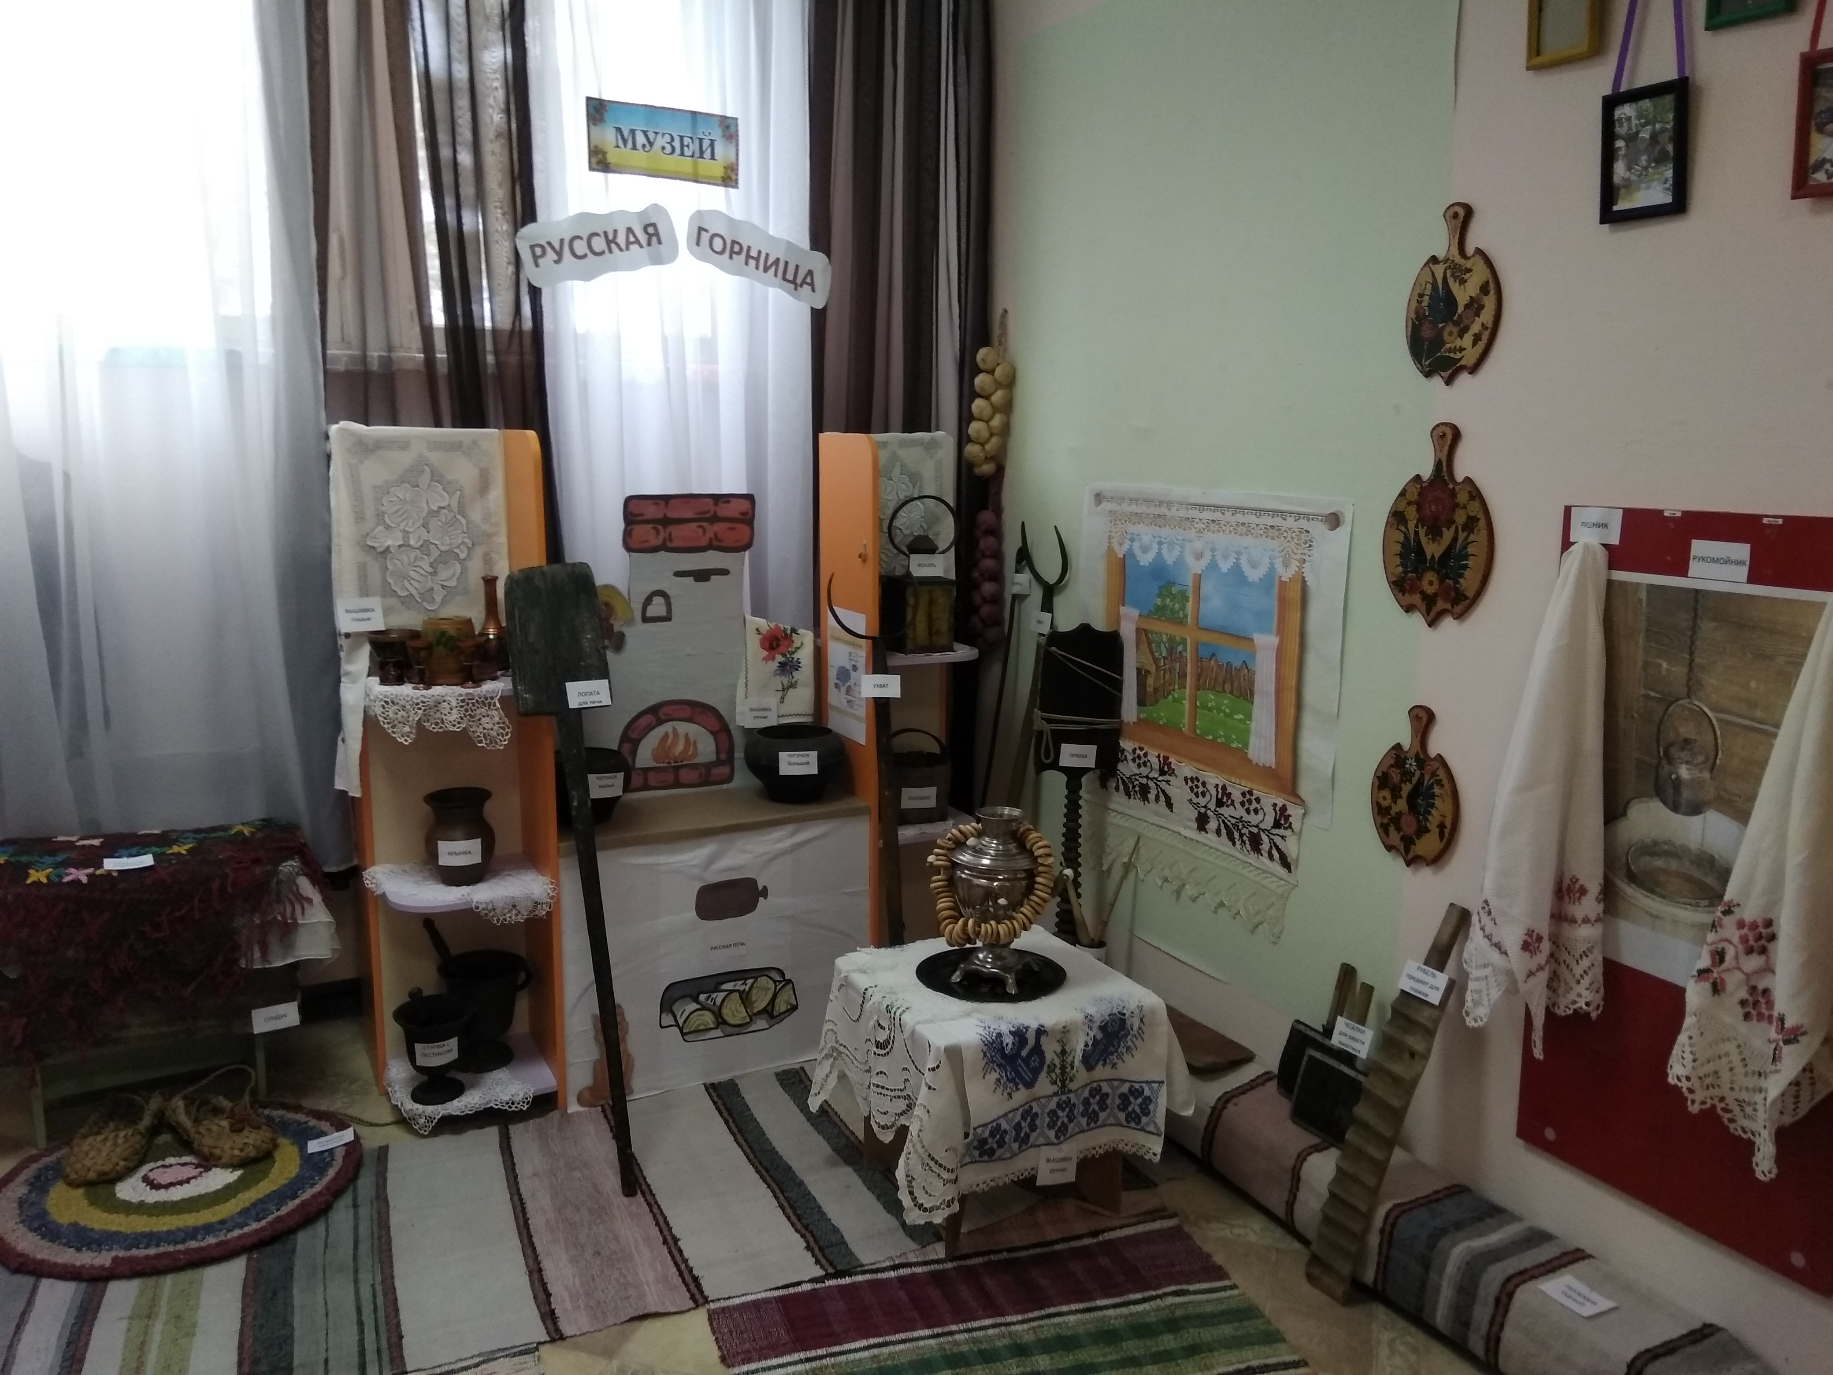

Автор: воспитатель Кокшарова Н.П.

2019

Паспорт проекта
Тип проекта: информационно-творческий.
Вид проекта: долгосрочный.
Срок реализации: ноябрь 2018 г. - апрель 2019 г.
Участники проекта: дети старшего дошкольного возраста, воспитатель, младший воспитатель, родители.
Актуальность: В настоящее время одним из важнейших приоритетов современного образования является духовно-нравственное воспитание детей. Сейчас к нам постепенно возвращается национальная память, и мы по-новому начинаем относиться к старинным праздникам, традициям, фольклору, художественным промыслам, декоративно-прикладному искусству, в которых народ оставил нам самое ценное из своих культурных достижений, просеянных сквозь сито веков. Происходящие изменения в обществе ставят перед дошкольной образовательной системой задачу обновления содержания, в первую очередь, в подходах к воспитанию личности ребенка.
Дошкольный возраст, как самый эмоциональный и восприимчивый период детства, является благоприятным для приобщения детей к истокам народной культуры, духовному богатству, передачи нравственных устоев, духовных и художественных ценностей. Именно поэтому возникла идея разработки и реализации проекта «Русская горница». Наш проект дает возможность донести до сознания детей историю русского быта, устройство деревенской избы, традиции русского народа.
Реализация технологии музейной педагогики в условиях ДОУ дает ребенку шанс стать интеллигентным человеком, с детства приобщенным к истории и культуре. Музей играет большую познавательную и воспитательную роль для дошкольников, а также способствует укреплению сотрудничества детского сада и семьи. Приобщение детей к истокам народной культуры, знакомство их с устным народным творчеством, декоративно-прикладным искусством, предметами национального быта – будет способствовать развитию духовно-нравственных качеств, чувства любви и уважения к истории русского народа.
Цель проекта: Создание мини-музея «Русская горница» для развития у детей представления о русской культуре, традициях, обрядах, быте.
Задачи проекта:
1) Формировать у детей представления об устройстве русской избы;
2) Познакомить с многообразием предметов домашнего обихода, их названиями и назначением;
3) Обогащать словарный запас детей архаизмами, пословицами, поговорками, приметами, загадками; учить понимать их смысл и уметь использовать в речи;
4) Сохранение традиций, возвращение к исконно духовным ценностям;
5) Воспитывать любовь и уважение к истории своего народа;
6) Привлечь родителей к активному взаимодействию по приобщению детей к народной культуре, к созданию музея, расширить представления семей воспитанников об истории и традициях русского народа.
Предполагаемый результат
Данный проект пополнит знания детей о культуре и быте предков, поможет прикоснуться к наследию прошлого русского народа, приобщит к разным видам национального искусства (музыка, песня, танец, живопись). Осознание родителями важности нравственно-культурного воспитания дошкольников.
Продукт проектной деятельности:
- макет русской избы в натуральную величину;
- организация выставок детского творчества «Дымковская игрушка», «Золотая хохлома», «Гжель»;
- развлекательные мероприятия для детей «Масленица», «Пасха», «Русские посиделки у самовара»;
- материал для консультирования родителей;
- презентация проекта.
Этапы реализации проекта
1. Подготовительный этап.
Цель - создание и размещение мини-музея.
1. Выбор места для размещения и разработка модели музея.
2. Изучение и подбор литературы по данной теме.
3. Оформление книжного уголка «Русский фольклор» (сказки, потешки, прибаутки и т.д.).
4. Подбор и создание старинных предметов домашнего обихода: русская печь, напольные дорожки и кружки, самовар, деревянная посуда, стол (украшенный старинной скатертью), прялка, рушник, икона, веретено и др.
2. Практический этап.
Цель - организация и проведение различных мероприятий с детьми и родителями.
Работа с детьми
Деятельность | Группа участников | Цель
Экскурсия «Ах, эта русская горница!» | Старшая,  средняя и подготовительная к школе группы | Познакомить детей с экспонатами музея; рассказать об устройстве русской избы.
Беседа «Русская народная игрушка» | Старшая группа | Познакомить детей с декоративно-прикладным искусством; показать, как разнообразны материалы для изделия народной игрушки; дать детям знания о том, что образы и узоры взяты человеком из природы, окружающего мира.
«Знакомство с домашней утварью горницы» | Подготовительная к школе группа | Познакомить детей с бытом и кухонной утварью людей на Руси.
Беседа «Русская ложка-потешка» | Средняя группа | Познакомить детей с деревянной ложкой как с музыкальным инструментом и предметом быта.
Художественная мастерская «Роспись по дереву» | Старшая группа | Пробуждать творческое воображение; учить детей изображать элементы узора «Хохлома»
Художественная мастерская «Дымковская игрушка» | Старшая группа | Знакомство с декоративной росписью
Викторина «Волшебные сказки» | Старшая и подготовительная к школе группы | Знакомство детей с устным народным творчеством.
Беседа «Сундук-загадка» | Старшая и подготовительная к школе группы | Познакомить детей с национальной русской одеждой.
Дидактическая игра «Покажи, что назову» | Старшая и подготовительная к школе группы | Развивать умение различать и называть предметы быта, используемые в древности.
Русские народные п/игры: «Ворота», «Заплетись плетень» | Старшая и подготовительная к школе группы | Познакомить детей с русскими народными играми. Развивать внимание, ловкость, быстроту реакции.
Празднование праздника Масленицы | Все группы | Развивать интерес к русским традициям.
Беседа «Верба-вербочка» | Старшая группа | Знакомство с русскими обычаями.
Мероприятие «Пасха» | Старшая группа | Приобщать детей к русским праздникам.
Развлечение «Посиделки у самовара» | Старшая группа | Воспитывать интерес к развлечениям, связанными с наследием прошлого русского народа.

Работа с родителями.
- Анкетирование «Знаете ли Вы обычаи и традиции своего народа».
- Папки-передвижки «Вербное воскресенье», «Пасха», «Масленица» и др.
- Консультации «Фольклор в жизни детей», «Читайте детям сказки» и др.

3. Заключительный этап.
Цель: подведение итогов работы музея «Русская горница»
Результаты проведенной работы с детьми:
- Использование дошкольниками в активной речи потешек, считалок, загадок.
- Умение играть в русские народные подвижные игры, используя считалки.
- Знание сказок и сказочных героев, умение узнавать их в произведениях изобразительного искусства.
- Осмысленное и активное участие детей в русских народных праздниках (знают название праздника, поют песни, исполняют частушки, читают стихи).
- Знание русского народного костюма, головных уборов.
- Использование атрибутов русской народной культуры в самостоятельной деятельности.
- Бережное отношение к предметам быта, произведениям народного творчества.

Список литературы:
1 И.А.Бойчук, Т.Н. Полушкина. «Ознакомление детей младшего и среднего дошкольного возраста с русским народным творчеством » «Детство-пресс 2013г.»
2. М.А. Захарова. «Проектная деятельность в детском саду: родители и дети». Москва 2010г.
3. О.Л. Князева, М.Д. Маханѐва. «Приобщение детей к истокам русской народной культуры» Санкт-Петербург, 2002г.

